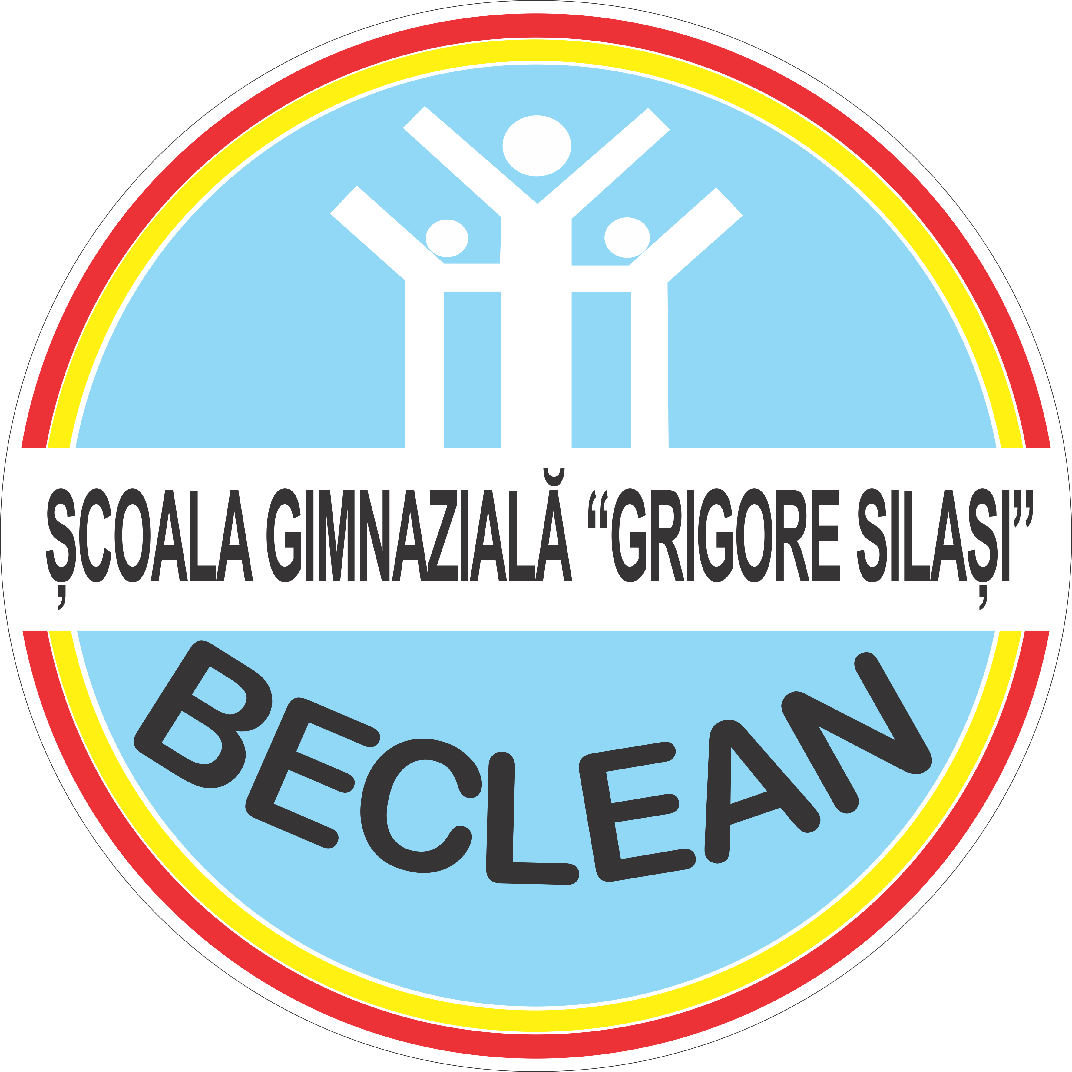
ŞCOALA GIMNAZIALĂ „GRIGORE SILAŞI” BECLEAN
P-ța. Libertăţii, nr. 19

Tel: 0263 343129 http://www.scoalagrigoresilasi.ro
Fax: 0263 343734 e-mail: scoalagrigoresilasi@yahoo.com
Nr.

TEMATICA
ŞEDINŢELOR CONSILIULUI PROFESORAL ÎN ANUL ŞCOLAR 2016-2017
Nr  Crt | UNITATEA DE CONŢINUT | RESURSE | TERMEN | RESPONSABIL
1 | Validarea situatiei scolare după încheierea sesiunii de corigente  Aprobarea componentei nominale a comisiilor metodice din unitatea de învătământ  Validarea ofertei de discipline optionale pentru anul scolar 2016/2017 | Raportul comisiei de examene  Resurse umane  ROFUIP  Optiunile elevilor/Scheme orare | Septembrie  2015 | Director  Comisia pentru curriculum  Directori/CEAC  Director  Grup de lucru
2 | Aprobarea Raportului general privind starea si calitatea învătământului din Scoala Generală Grigore Silași in anul scolar 2015-2016  Aprobarea planul managerial anual, a tematicii C.P. şi a organigramei  Avizarea Regulamentul Intern al Scolii Gimnaziale ”Grigore Silasi”  Instruirea personalului didactic si didactic auxiliar PM / PSI  Activitatea educativă scolară si extrascolară (legislatia în vigoare) | Rapoarte responsabili comisii metodice si compartimente functionale  Proiectul de dezvoltare institutională  Regulamentul Intern  ORDIN nr.5132/10/09/2009 privind activitătile specifice functiei de diriginte  Programul activitătilor educative scolare si extrascolare | Octombrie  2016 | Director  Consilier educativ  Responsabil P.M. şi P.S.I.
3 | Analiza parcurgerii materiei si evaluării ritmice a elevilor și a frecvenței  Sprijinirea elevilor cu dificultăti de învătare / risc de abandon scolar, prin programe speciale de recuperare – prezentarea situatiei de către diriginti | Rapoarte intermediare CEAC  Programul de interventie privind îmbunătătirea situatiei disciplinare si a situatiei la învătătură | Noiembrie  2016 | Director/C. pt curriculum  CEAC  Dirigintii
4 | Validarea notelor la purtare mai mici de 7, precum si calificativelor la purtare mai mici de „bine” pentru cls.I-IV  Validarea raportului privind situatia scolară la sfârsitul semestrului prezentată de fiecare învătător/diriginte | Criterii elaborate CA  Cereri/Rapoarte depuse  Programul CM  Programul activitătilor educative | Decembrie  2016 | Directori/Responsabili CM  CP
5 | Validarea Raportului privind starea si calitatea învătământului în semestrul I 2016-2017  Aprobarea planului managerial pe semestrul II  Apecieri sintetice asupra activitătii candidatilor care solicită acordarea distinctiilor si premiilor, potrivit legii, pe baza raportului de autoevaluare a activittii desfăsurate | Raport privind starea si calitatea  învătământului – semestrul I  PDI  Metodologia de acordare a distinctiilor si premiilor | Ianuarie  2017 | Directori / responsabili CM  CP  Consilier Educativ /
6 | Avizarea proiectului Planului de scolarizare  Prezentarea Metodologiei pentru examenele nationale: Evaluare Nationala , admiterea în liceu ; | Metodologia privind aprobarea cifrei de scolarizare  Metodologiile de examen | Februarie  2017 | Director  Consiliul pentru curriculum
7 | Adoptarea proiectului curricular pentru anul scolar 2017/2018  Pregătirea examenelor: Evaluarea Nationala  Aprobarea programului ”Să știi mai multe, să fii mai bun” | Oferta curriculară  Metodologia de organizare si desfăsurare a examenelor; admitere, continuarea studiilor | Martie  2017 | Consiliul pentru Curriculum  Directori / Responsabili CM, Educativ
8 | Analiza parcurgerii materiei si evaluării ritmice a elevilor  Analiza stării disciplinare | Raport CEAC  Programul pentru reducerea absenteismului si  a abandonului scolar | Aprilie  2017 | CEAC,  Comisia pt. monitorizarea  disciplinei scolare
9 | Stabilirea programului de încheiere festivă a anului scolar 2016-2017 | Metodologia privind aprobarea cifrei de scolarizare | Mai  2017 | Director/  Diriginti V-VIII
10 | Validarea situatiei scolară la sfârsitul semestrului al II-lea prezentată de fiecare învătător/diriginte si a situației scolare anuale  Validarea notelor la purtare mai mici de 7, precum si calificativelor la purtare mai mici de „bine”, pentru clasele I-IV  Probleme organizatorice Evaluare Nationala, admitere în liceu 2017, corigente. | Situatiile prezentate de diriginti / învătători la sfârsitul semestrului al II-lea | Iunie  2017 | Director  Consiliul Clasei  Consilier educativ
Președinte CP
Director, Rus Vasile Gabriel

